2018年省级财政专项资金
（乡村振兴战略专项资金—省农科院地方分院和专家工作站工作经费）绩效自评报告

部门（单位）名称：广东省农业科学院
2019年8月15日

目 录

一、2018年省级财政专项资金支出（乡村振兴战略专项资金—省农科院地方分院和专家工作站工作经费）的总体情况 - 1 -
（一）专项资金的设立背景、资金用途和使用方向。 - 1 -
（二）专项资金的资金安排和分配情况。 - 3 -
（三）资金使用和拨付情况。 - 6 -
（四）项目实施和完成情况。 - 7 -
二、2018年省级财政专项资金支出（乡村振兴战略专项资金—省农科院地方分院和专家工作站工作经费）实施预算绩效管理情况 - 9 -
（一）专项资金预算绩效管理工作机制情况。 - 9 -
（二）开展绩效自评等有关评价工作情况。 - 9 -
（三）预算绩效目标设定和申报情况、开展绩效监控情况、绩效结果应用情况。 - 10 -
（四）预算绩效管理制度、信息化建设及其他有关情况。 - 13 -
三、2018年省级财政专项资金支出的绩效情况 - 13 -
（一）专项资金绩效目标的实现情况。 - 13 -
（二）专项资金政策实施落实情况。 - 15 -
（三）专项资金主要绩效。 - 25 -
四、专项资金支出绩效存在的问题 - 27 -
（一）绩效目标定性表述较多，不易对标考核。 - 27 -
（二）绩效目标在文件间表述不一致。 - 27 -
（三）资金实际支出率偏低。 - 28 -
（四）管理制度有待进一步清晰完善。 - 29 -
五、改进的思路对策建议 - 30 -
（一）提高专项资金支出绩效方面的思路和建议 - 30 -
（二）加强专项资金支出预算绩效管理方面的思路和建议。 - 30 -

2018年省级财政专项资金支出
（乡村振兴战略专项资金—省农科院地方分院和专家工作站工作经费）绩效情况报告

一、2018年省级财政专项资金支出（乡村振兴战略专项资金—省农科院地方分院和专家工作站工作经费）的总体情况

（一）专项资金的设立背景、资金用途和使用方向。
为贯彻落实乡村振兴战略的部署，以实际行动践行习近平总书记对广东提出的“四个走在全国前列”的要求，满足广东省各地市和广大企业对省农科院科技服务日益增长的需求，2018年4月26日，省农科院通过《省农科院关于乡村振兴科技服务工作经费的请示》（粤农科〔2018〕29号）向省政府提出继续安排专项经费，用于实施乡村振兴战略科技服务，其中资助地方分院建设每年1,000万元。同年8月26日，根据《关于研究支持省农科院开展乡村振兴科技服务工作的签报》，经省领导与省农业农村厅、省财政厅、我院研究决定：将“省农科院地方分院和专家工作站工作经费”纳入省级乡村振兴战略专项资金中统筹安排，每年1,000万元，共3年；3年后再根据资金绩效和工作需要研究纳入我院部门预算。
2018年12月26日，省农科院印发《广东省农业科学院地方分院和专家工作站工作经费管理办法》（粤农科〔2018〕62号），提出“地方分院和专家工作站工作经费”主要以项目形式使用，用于地方分院、促进中心和县（市）特色研究机构、专家工作站的工作经费、技术研发、项目推广和科技服务等；省农科院在每年的申报通知中发布根据工作需求而确定的不同类别项目数量、资金额度。基本概况见表1-1所示。

表1-1 “省农科院地方分院和专家工作站工作经费”用途概况
序号 | 资金用途 | 主要内容
1 | 共建项目（地方分院、促进中心的共建工作项目经费） | 由各地方分院、促进中心组织安排相关人员承担，经费划拨至地方分院、促进中心依托或挂靠的地方单位，用于分院、促进中心建设等相关工作。
2 | 推广项目（地方分院、促进中心科技推广工作项目经费） | 由各地方分院、促进中心组织安排相关人员承担，经费划拨至项目承担人员所弃单位，用于围绕地方分院、促进中心开展院企对接、院地对接、品种技术推广、培训展示、推广资料印刷、与企业共建新型研发机构等相关工作。
3 | 驻点工作经费（地方分院、促进中心驻点人员开展相关工作的项目经费） | 由地方分院、促进中心组织安排相关人员承担，划拨至承担人员所在单位，用于围绕地方分院、促进中心开展科技需求调研、品种技术展示与推广、技术集成示范、院企对接、院地对接、人才和技术培训、推广资料印刷等相关工作。
4 | 专家工作站项目（与地方及企业共建特色研究机构、专家工作站工作的项目经费） | 划拨至派出对接该特色研究机构或专家工作站的专家团队所在单位，由该单位安排相关专家承担，用于专家团队围绕地方特色研究机构、专家工作站开展科技示范推广等工作。
5 | 科技推广与服务项目经费 | 由院科技合作部组织安排相关人员承担，经费划拨至项目承担人员所在单位，用于:院开展地方分院、促进中心、特色研究机构、专家工作站等建设模式的调查研究;开展院级组织的春耕生产、科技进步活动月、抗灾复产、科技下乡及新技术、新品种、新成果集成宣传推广展示;院企对接、各类农业博览会、现场会、培训会、展示会;院科技  示范基地建设及地方分院、促进中心、专家工作站建设的指导工作、院科技成果资料汇编印刷出版等

（二）专项资金的资金安排和分配情况。
2018年“省农科院地方分院和专家工作站工作经费”预算1,000万元的总体安排与支出基本情况如表1-2所示。

表1-2 预算安排与支出情况
序号 | 资金用途 |  | 预算资金(万元)[] | 下达资金(万元)[] |  | 下达率 | 支持项目数(项) | 实际支出[]  (万元) | 支出率 | 实施期限
1 | 分院建设 | 共建项目 | 650 | 220 | 634[] | 97.54% | 11 | 83.68 | 38.04% | 20190101-  20190630
2 | 分院建设 | 推广项目 | 650 | 195 | 634[] | 97.54% | 13 | 35.90 | 18.41% | 20190101-  20190630
3 | 分院建设 | 驻点工作经费 | 650 | 219 | 634[] | 97.54% | 47 | 54.34 | 24.81% | 20181201-  20190630
4 | 专家工作站项目 |  | 120 | 120 |  | 100.00% | 8 | 41.01 | 34.18% | 20181201-  20190630
4 |  |  | 180[] | / |  | / | / | / | / | 合同签订时间为2019年6月12日,未在本次中期评价时间范围内
5 | 科技推广与服务项目经费 |  | 50 | 50 |  | 100.00% | 1 | 0 | 0.00% | 20181201-  20190630
小计 |  |  | 1,000 | 804 |  | 80.40% | 80 | 214.93 | 26.73% | /

2018年11月8日，省财政厅印发《关于安排省农科院地方分院和专家工作站工作经费的通知》（粤财农〔2018〕247号），安排省农科院2018年乡村振兴战略专项资金—“地方分院和专家工作站工作经费”1,000万元，主要用于地方分院和县（市）专家工作站的工作经费、技术研发和项目推广经费。
2018年11月-12月期间，省农科院通过组织项目申报、立项评审等系列流程，共有五类80个申报项目通过立项评审，涉及资金804万元，2018年计划完成率为80.4%，在2019年6月12日，专家工作站经费180万元安排到位，项目资金984万元已全部落地，占总经费的98.4%。

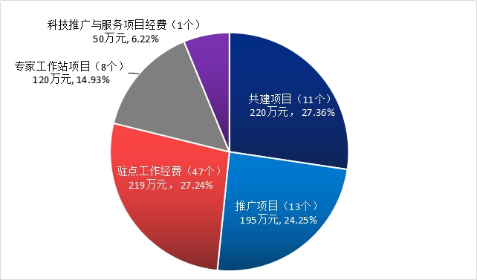
图1-1 “省农科院地方分院和专家工作站工作经费”80个项目预算安排情况

如图1-1所示，2018年的80个项目中，“共建项目”类投入资金最多，为220万元，占总资金的27.36%；其次是“驻点工作经费”类项目，投入219万，占总资金的27.24%，且支持47个项目，数量最多，占比为58.75%。

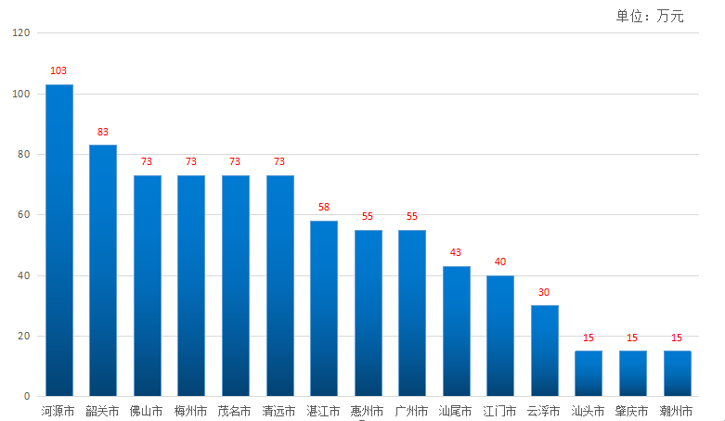
图1-2 “省农科院地方分院和专家工作站工作经费”各地市预算安排情况[]

如图1-2所示，2018年“省农科院地方分院和专家工作站工作经费”资金使用涉及15个地市，其中：河源市获得经费最多，达到103万元，占总下达经费804万的12.81%；其次是韶关市，获得经费83万元，占比10.32%；此外汕头市、肇庆市、潮州市3个地市获得经费较少，均为15万，占比1.87%。

（三）资金使用和拨付情况。
截至2019年5月31日，省农科院已将“地方分院和专家工作站工作经费”804万全部下达至80个项目涉及的单位的基本户，据统计80个项目总体已支出214.93万元，支出率为26.73%，如表1-2所示。

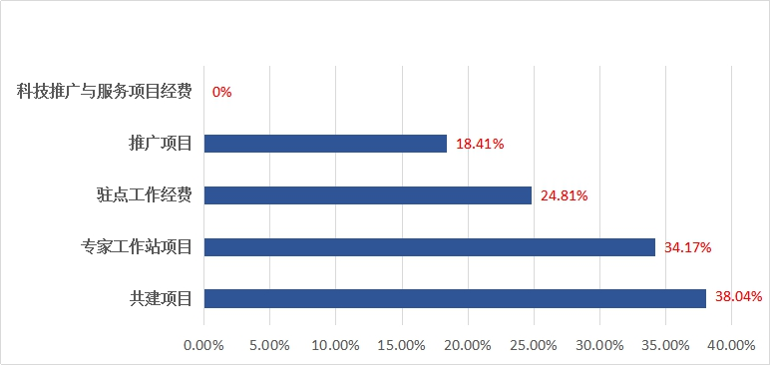
图1-3 “省农科院地方分院和专家工作站工作经费”各地市预算安排情况

如图1-3所示，截至2019年5月31日，“共建项目”类支出率最高，为38.04%；而“科技推广与服务项目经费”支出率最低，暂未发生支出。

（四）项目实施和完成情况。
“省农科院地方分院和专家工作站工作经费”预算申请、批复、执行情况如表1-1所示，2018年省农科院通过组织项目申报、立项评审等系列流程，共有五类80个申报项目通过立项评审，涉及资金804万元，投入计划完成率为80.40%，项目各项指标完成情况良好，详见本文“三”中表述。

表1-3 预算申请、批复、执行基本情况
序号 | 时间 | 文件依据 | 主要内容
1 | 2018年4月26日 | 《省农科院关于乡村振兴科技服务工作经费的请示》（粤农科〔2018〕29号） | “2017年初，在省领导的关心指示下，省财政连续两年每年安排500万元用于省农科院2017-2018年地方分院、现代农业促进中心和农业科工作站等的建设和运行支出……2018年后这一专项经费已到期不再安排。”根据实际需要，省农科院向省政府提出继续安排专项经费。
2 | 2018年8月26日 | 《关于研究支持省农科院开展乡村振兴科技服务工作的签报》 | 省领导批示“地方分院和专家工作站工作经费”从省级乡村振兴战略专项资金中统筹安排，每年1,000万元，共3年。
3 | 2018年10月10日 | 《省农科院关于申请把乡村振新地方分院和专家工作站经费拨付至基本户的函》（粤农科函〔2018〕360号） | 省农科院向省农业农村厅提出经费拨至基本户的申请。
4 | 2018年10月25日 | 《对省农业科院关于乡村振兴地方分院和专家工作站经费拨付至基本户申请的意见》（粤农农办文〔2018〕32号） | 省农业农村厅赞同将经费拨至基本户的意见，认为该资金主要用于科研技术开发和项目推广，符合科研项目资金性质。
5 | 2018年11月8日 | 《关于安排省农科院地方分院和专家工作站工作经费的通知》（粤财农〔2018〕247号） | 省财政厅安排预算1,000万元。
6 | 2018年11月29日 | 《关于组织2018年度广东省农业科学院乡村振兴地方分院和专家工作站工作经费项目经费申报工作的通知》（粤农科合〔2018〕46号） | 省农科院组织项目申报。
7 | 2018年12月10日 | 《关于开展2018年度广东省农业科学院乡村振兴地方分院和专家工作站工作经费项目立项评审工作的通知》 | 省农科院组织项目评审。
8 | 2018年12月13日 | 《关于划拨2018年广东省农业科学院乡村振兴地方分院和专家工作站工作经费的请示》 | 省农科院内部划拨80个项目经费的请示。
9 | 2018年12月14日 | 《关于下达2018年度广东省农业科学院乡村振兴地方分院和专家工作站工作经费项目的通知》（粤农科合〔2018〕50号) | 项目经费下达通知。
10 | 2018年12月26日 | 《广东省农业科学院地方分院和专家工作站工作经费管理办法》（粤农科〔2018〕62号） | 省农科院印发资金管理办法。

二、2018年省级财政专项资金支出（乡村振兴战略专项资金—省农科院地方分院和专家工作站工作经费）实施预算绩效管理情况

（一）专项资金预算绩效管理工作机制情况。
《广东省农业科学院地方分院和专家工作站工作经费管理办法的通知》（粤农科〔2018〕62号）规定：专项经费按不同项目内容分别管理。共建项目为日常工作开支，不算作科研与推广项目；推广项目、专家工作站项目、科技推广与服务项目按照院考核和职称管理办法的条件标准，可作为项目承担单位和参加人员的工作考核、职称评聘的条件使用；驻点工作经费只纳入推广项目经费统计，不纳入推广项目经费统计。
项目实施管理工作由院统筹组织，各有关单位参与并具体实施。

（二）开展绩效自评等有关评价工作情况。
为做好本次“省农科院地方分院和专家工作站工作经费”项目绩效自评工作，确保自评质量，我院根据《关于开展2019年省级财政资金绩效自评工作的通知》（粤财绩函〔2019〕24号）等文件精神，成立了以院领导为组长、科技合作部负责人为副组长的绩效自评工作小组，小组成员由院相关处室项目负责人、获得专项资金的项目主要负责人组成。
自评工作流程如下：学习文件，理解自评要求→成立自评工作小组→明确分工，制订工作计划→收集佐证资料、采集数据→统计分析目标完成情况→对照自评表评定打分→编制自评报告，汇总材料→在规定时限内向省财厅提交自评报告及资料。
本项目自评综合运用目标预定与实施效果比较法（通过对项目当期实际产出、效益与预期目标进行分析对比和定性分析、定量分析，确定项目实施绩效情况）、查问询证法（通过现场督查、与各项目负责人座谈、查阅项目资料等方法，获得项目实施效果的相关信息，评判其效益）、问卷调查法等对项目进行综合评价，力求保证评价结果的客观。
本次“乡村振兴战略专项资金—省农科院地方分院和专家工作站工作经费”项目绩效自评结果为94.01分，绩效等级为优。

（三）预算绩效目标设定和申报情况、开展绩效监控情况、绩效结果应用情况。
本项目2019年初按照省财政厅的要求填报《绩效目标申报表（一级项目）》，设置了当年度绩效目标和实施周期绩效目标，包括数量、时效、社会效益、可持续影响、服务对象满意度指标及其相应指标值，

（1）项目总目标。
支持建设分院和促进中心13个，专家工作站20个。其中：建立示范基地150个，科技下乡活动举办20次，举办农业科技培训培训参加及辐射50,000人次，创新创业人才培训次数30次，推广成果个数30次、推广品种180个次、推广技术90个，举办科技（企）对接会9次，举办展示会分院农博会9次，印发科技资料30,000册，当年工作任务或计划完成率70%以上，多种形式服务新型农业经营主体、企业、合作社、协会1,000个次，与农业龙头企业建立技术合作联系100次，为地方农业推广机构和部门建立合作联系100次，通过示范基地带动周边相关区域提升相关技术水平，培训活动群众满意率高于90%，主要指标见表1-3“实施周期目标值(三年)”所示。

（2）阶段目标。
为按期实现项目总目标，省农科院对“地方分院和专家工作站工作经费”的总目标进行分解，其中2019年主要计划指标见表2-1“年度目标值（当年度）”所示。

表2-1 “省农科院地方分院和专家工作站工作经费”预期绩效指标
序号 | 指标 |  | 年度目标值（当年度） | 实施周期目标值（三年）
1 | 数量指标 | 建设农业示范基地个数 | 50 | 150
2 | 数量指标 | 科技下乡活动次数 | 7 | 20
3 | 数量指标 | 农业培训参加及辐射人次 | 20000 | 50000
4 | 数量指标 | 创新创业人才培训次数 | 10 | 30
5 | 数量指标 | 推广成果个次 | 10 | 30
6 | 数量指标 | 推广品种个次 | 60 | 180
7 | 数量指标 | 推广技术个数 | 30 | 90
8 | 数量指标 | 科技（企）对接会次数 | 3 | 9
9 | 数量指标 | 展示会、农博会次数 | 3 | 9
10 | 数量指标 | 科技资料册数 | 10000 | 30000
11 | 时效指标 | 当年工作任务或计划完成率 | ≧70% | ≥70%
12 | 社会效益指标 | 多种形式服务新型农业经营主体、企业、合作社、协会个次 | 333 | 1000
13 | 社会效益指标 | 与农业龙头企业建立技术合作联系次数 | 30 | 100
14 | 社会效益指标 | 为地方农业推广机构和部门建立合作联系 | 30 | 100
15 | 可持续影响指标 | 通过示范基地带动周边相关区域提升相关技术水平 | 实现 | 实现
16 | 服务对象满意度指标 | 培训活动群众满意率 | ≧90% | ≥90%

本专项资金以合同书的形式对80个项目提出了约束性的绩效指标要求，日常进行绩效监控，但由于本项目资金2018年11月8日正式下达，未安排在省农科院部门预算中，省财政厅也暂未对本项目开展第三方绩效评价工作，暂无绩效结果应用情况。

（四）预算绩效管理制度、信息化建设及其他有关情况。
省农科院在《广东省农业科学院地方分院和专家工作站工作经费管理办法的通知》（粤农科〔2018〕62号）中明确列出了项目在产出和效益方面的具体绩效目标，此外在《关于组织2018年度广东省农业科学院乡村振兴地方分院和专家工作站工作经费项目经费申报工作的通知》（粤农科合[2018]46号）中也指出了每个项目所要达到的绩效目标，从源头上做好项目预算绩效管理。同时，经费管理办法规定各项目承担单位须将项目工作进展和经费使用情况报科技合作部和院财务与资产管理部（审计室）。必要时，院财务与资产管理部（审计室）负责会同相关部门到项目承担单位以及地方分院（促进中心、专家工作站)对项目进展及经费使用情况进行抽查。

三、2018年省级财政专项资金支出的绩效情况

（一）专项资金绩效目标的实现情况。
专项资金绩效目标完成情况见表3-1所示,均已完成预期目标。

表3-1 专项资金绩效目标完成情况
序号 | 指标 |  | 年度目标值（当年度） | 完成值 | 完成率
1 | 数量指标 | 建设农业示范基地个数 | 50 | 78 | 156.00%
2 | 数量指标 | 科技下乡活动次数 | 7 | 109 | 1,557.14%
3 | 数量指标 | 农业培训参加及辐射人次 | 20000 | 24,000 | 120.00%
4 | 数量指标 | 创新创业人才培训次数 | 10 | 12 | 120.00%
5 | 数量指标 | 推广成果个次 | 10 | 23 | 230.00%
6 | 数量指标 | 推广品种个次 | 60 | 96 | 160.00%
7 | 数量指标 | 推广技术个数 | 30 | 42 | 140.00%
8 | 数量指标 | 科技（企）对接会次数 | 3 | 4 | 133.33%
9 | 数量指标 | 展示会、农博会次数 | 3 | 4 | 133.33%
10 | 数量指标 | 科技资料册数 | 10000 | 19,831 | 198.31%
11 | 时效指标 | 当年工作任务或计划完成率 | ≧70%
12 | 社会效益指标 | 多种形式服务新型农业经营主体、企业、合作社、协会个次 | 333 | 822 | 246.85%
13 | 社会效益指标 | 与农业龙头企业建立技术合作联系次数 | 30 | 65 | 216.67%
14 | 社会效益指标 | 为地方农业推广机构和部门建立合作联系 | 30 | 66 | 220.00%
15 | 可持续影响指标 | 通过示范基地带动周边相关区域提升相关技术水平 | 实现 | 实现 | 实现
16 | 服务对象满意度指标 | 培训活动群众满意率 | ≧90% | ≥90% | 100%

（二）专项资金政策实施落实情况。

1.投入。
该指标主要从项目立项、资金落实两个方面考核。指标分值20分，评价得分17.5分，扣2.5分，得分率87.50%。

1.1项目立项。
该指标主要从论证决策、目标设置、保障措施三方面考核。指标分值12分，评价得分10分，扣2分，得分率83.33%。

（1）论证决策。
根据习近平总书记对广东提出的“四个走在全国前列”的要求和广东省省委省政府关于推进乡村振兴战略的工作部署，结合广东省市县农科机构力量薄弱的实际情况，2018年4月26日，省农科院通过《关于乡村振兴科技服务工作经费的请示》（粤农科〔2018〕29号）提出安排科技服务工作专项经费的系列需求。2018年8月期间，经省领导与省农科院、省农业厅、省财政厅多方研究，决定由省财政每年从省级乡村振兴战略专项资金中统筹安排1,000万元，用于支持“省农科院地方分院和专家工作站工作经费”，共3年。
“省农科院地方分院和专家工作站工作经费”的立项通过省农科院书面申请、省级相关部门多方集体协商流程；省农科院在遴选具体项目时，经过发布申报通知、材料审核、组织专家评审等流程，整体论证决策流程完整。

（2）目标设置。
目标完整性方面，“省农科院地方分院和专家工作站工作经费”在2018年12月26日印发的《广东省农业科学院地方分院和专家工作站工作经费管理办法的通知》（粤农科〔2018〕62号）中设置了项目绩效目标，包括产出与效益两大方面；2019年初按照省财政厅的要求填报《绩效目标申报表（一级项目）》，设置了当年度绩效目标和实施周期绩效目标，包括数量、时效、社会效益、可持续影响、服务对象满意度指标及其相应指标值，目标设置完整。但存在：暂未填报2018、2020年的分年度具体绩效目标，扣0.5分。
目标设置合理性方面，查阅《广东省农业科学院地方分院和专家工作站工作经费管理办法的通知》（粤农科〔2018〕62号）、《绩效目标申报表（一级项目）》中设置的绩效目标，总体符合资金和项目属性特点，与资金支出内容相关。但存在：《绩效目标申报表（一级项目）》中大部分绩效指标的目标值设置偏低，不利于充分体现资金支出的实际绩效，扣0.5分。
目标可衡量性方面，《绩效目标申报表（一级项目）》中设置的绩效指标基本为量化指标，易衡量。但存在：《关于印发广东省农业科学院地方分院和专家工作站工作经费管理办法的通知》（粤农科〔2018〕62号）中设置的绩效目标效益部分，多为定性表述，不易量化考核的情况，扣0.5分。

（3）保障措施。
制度完整性方面，“省农科院地方分院和专家工作站工作经费”主要依据《关于安排省农科院地方分院和专家工作站工作经费的通知》（粤财农〔2018〕247号）、《广东省农业科学院地方分院和专家工作站工作经费管理办法》（粤农科〔2018〕62号）开展实施。《广东省农业科学院地方分院和专家工作站工作经费管理办法》（粤农科〔2018〕62号）与《广东省省级财政专项资金管理办法（试行）》衔接不够紧密，只有在管理办法中规定开展结题验收工作，但缺少结题验收如何与绩效评价相结合的内容。扣0.5分。
计划安排合理性方面，前期论证充分，基础信息准确，项目设定依据充分、完整，有效保证项目落到实处。

1.2.资金落实。
该指标主要从资金到位、资金分配两方面考核。指标分值8分，评价得分7.5分，扣0.5分，得分率93.75%。

（1）资金到位。
资金到位率方面，一是2018年11月9日，省财政厅通过《关于安排省农科院地方分院和专家工作站工作经费的通知》（粤财农〔2018〕247号）等文件，按计划下达“省农科院地方分院和专家工作站工作经费”1,000万元，到位率100%；二是省农科院通过系列项目遴选程序，评审确定投入804万元支持80个项目建设，2018年12月14日，通过《关于下达2018年度广东省农业科学院乡村振兴地方分院和专家工作站工作经费项目的通知》（粤农科合〔2018〕50号)，省农科院内部审批同意将804万元项目经费划拨至各项目单位基本户，截至2019年5月31日，均已到位，到位率100%。
资金到位及时性方面，截至2019年5月31日，省农科院共下达“地方分院和专家工作站工作经费”804万元。但存在：资金下达到地方后，落实下达到分院的时间偏晚。如：“广东省农业科学院河源分院建设项目”，河源分院挂牌在河源市农业技术推广中心，省农科院在2018年12月拨付到了河源市人民政府，河源市农业农村局再向市财政局请求拨付到河源市农业局，但请款手续相对复杂，资金到位时间存在滞后。考虑到2018年“省农科院地方分院和专家工作站工作经费”省财政下达时间较晚（2018年11月8日）的影响，且恰逢河源市农业农村局机构改革等因素影响，酌情扣0.5分。

（2）资金分配。
根据《关于组织2018年度广东省农业科学院乡村振兴地方分院和专家工作站工作经费项目经费申报工作的通知》（粤农科合〔2018〕46号）、《关于开展2018年度广东省农业科学院乡村振兴地方分院和专家工作站工作经费项目立项评审工作的通知》、《关于印发广东省农业科学院地方分院和专家工作站工作经费管理办法的通知》（粤农科〔2018〕62号）等文件，“省农科院地方分院和专家工作站工作经费”通过项目评审的方式进行分配，分配流程合理。

2.过程。
该指标主要从资金管理、事项管理两方面考核。指标分值20分，评价得分17.51分，扣2.49分，得分率87.55%。

2.1资金管理。
该指标主要从资金支付、支出规范性两方面考核。指标分值12分，评价得分10.01分，扣1.99分，得分率83.42%。

（1）资金支付。
一是省财政下达的2018年“省农科院地方分院和专家工作站工作经费”预算为1,000万元，截至2019年5月31日，省农科院通过项目评审，实际向80个项目下达资金804万元，资金支出率=804/1,000*100%=80.40%，指标得分=6分*80.40%=4.82分。
二是获得资金支持的80个项目，截至2019年5月31日，实际已支出214.93万元，参照时间过半任务过半，资金支出率=214.93/804*100%*2=53.46%。指标得分=6*53.46%=3.20分。
综上所述，本指标平均得分=（4.82+3.20）/2=4.01分，即扣1.99分。

（2）支出规范性。
“省农科院地方分院和专家工作站工作经费”事项支出合规，暂未发现虚列支出，截留、挤占、挪用资金的情况。

2.2事项管理。
该指标主要从实施程序、管理情况两方面考核。指标分值8分，评价得分7.5分，扣0.5分，得分率93.75%。

（1）实施程序。
“省农科院地方分院和专家工作站工作经费”80个项目的遴选，通过了申报、评审、下达等系列流程，基本按照《关于组织2018年度广东省农业科学院乡村振兴地方分院和专家工作站工作经费项目经费申报工作的通知》（粤农科合〔2018〕46号）开展。但存在：有个别项目对申报（任务）书的经费预算进行了调整，但未提供申请调整的书面材料，与《广东省农业科学院地方分院和专家工作站工作经费管理办法》（粤农科〔2018〕62号）提出的“项目一经确定，其内容和考核指标原则上不能变更，申报（任务）书即作为项目验收的重要合同文件，如确需变动，须经院批准”的要求存在差距，欠规范。扣0.5分。

（2）管理情况。
省农科院制定了《广东省农业科学院地方分院和专家工作站工作经费管理办法》（粤农科〔2018〕62号），以项目申报（任务）书的形式对项目的工作目标及主要考核指标、工作进度、参加人员与参与单位、经费预算等提出了要求。

3.产出。
该指标主要从经济性、效率性等方面考核。指标分值30分，评价得分29.5分，得分率98.33%。

3.1经济性。
该指标主要从预算控制、成本控制两方面考核。指标分值5分，评价得分5分，得分率100.00%。

（1）预算控制。
2018年省财政下达的“省农科院地方分院和专家工作站工作经费”为1,000万元，截至2019年5月31日，省农科院共下达资金804万元，未超出预算计划；获得资金支持的80个项目也未出现超支情况。

（2）成本控制。
“省农科院地方分院和专家工作站工作经费”各项支出控制在预算下达范围及开支标准内，对成本控制基本有效，如：获得资金支持的五大类80个项目，经费均在《关于组织2018年度广东省农业科学院乡村振兴地方分院和专家工作站工作经费项目经费申报工作的通知》（粤农科合〔2018〕46号）中要求的额度范围内。

3.2效率性。
该指标主要从完成进度、完成质量两方面考核。指标分值25分，评价得分24.5分，扣0.5分，得分率98.00%。

（1）完成进度。
截至2019年5月31日，“省农科院地方分院和专家工作站工作经费”实施周期绩效指标完成进度如表3-2所示，其中：
一是“建设农业示范基地个数、科技下乡活动次数、农业培训参加及辐射人次、创新创业人才培训次数、推广成果个次、推广品种个次、推广技术个数” 科技（企）对接会次数、展示会、农博会次数、科技资料册数10个指标均已超额提前完成当年度目标值。

表3-2 完成进度指标情况
序号 | 指标 |  | 实施周期目标值(三年) | 当年度目标值 | 完成值[] | 完成率[9] | 指标分数 | 指标得分 | 得分率
1 | 数量指标 | 建设农业示范基地个数（个） | 150 | 50 | 78 | 156.00% | 2 | 2 | 100.00%
2 | 数量指标 | 科技下乡活动次数（次） | 20 | 7 | 109 | 1,557.14% | 2 | 2 | 100.00%
3 | 数量指标 | 农业培训参加及辐射人次（人次） | 50,000 | 20,000 | 24,000 | 120.00% | 1 | 1 | 100.00%
4 | 数量指标 | 创新创业人才培训次数（次） | 30 | 10 | 12 | 120.00% | 1 | 1 | 100.00%
5 | 数量指标 | 推广成果个次（个次） | 30 | 10 | 23 | 230.00% | 2 | 2 | 100.00%
6 | 数量指标 | 推广品种个次（个次） | 180 | 60 | 96 | 160.00% | 2 | 2 | 100.00%
7 | 数量指标 | 推广技术个数（个） | 90 | 30 | 42 | 140.00% | 2 | 2 | 100.00%
8 | 数量指标 | 科技（企）对接会次数（次） | 9 | 3 | 4 | 133.33% | 1 | 1 | 100.00%
9 | 数量指标 | 展示会、农博会次数（次） | 9 | 3 | 4 | 133.33% | 1 | 1 | 100.00%
10 | 数量指标 | 科技资料册数（册） | 30,000 | 10,000 | 19,831 | 198.31% | 2 | 2 | 100.00%
备注：完成值、完成率统计均截至2019年5月31日。

完成及时性方面，各项目有序按计划开展，总体预期指标基本在期限内完成。

（2）完成质量。
指标分值5分，评价得分4.5分，得分率90.00%。
各项目有序按质按量开展，根据《关于组织2018年度广东省农业科学院乡村振兴地方分院和专家工作站工作经费项目经费申报工作的通知》（粤农科合〔2018〕46号）要求，该批项目安排在2020年上半年统一验收。但存在：论文成果没有标注关于“乡村振兴战略专项资金（农业产业发展-科技兴农）——省农科院地方分院和专家工作站工作经费”的字样，认定为项目成效欠适宜。酌情扣0.5分。

4.效益。
该指标主要从效果性、公平性等方面考核。指标分值30分，评价得分29.5分，得分率98.33%。

4.1效果性。
该指标主要从社会效益、可持续发展两方面考核。指标分值25分，评价得分24.5分，扣0.5分，得分率98.00%。

（1）社会效益。
截至2019年5月31日，“多种形式服务新型农业经营主体、企业、合作社、协会个次”、“与农业龙头企业建立技术合作联系次数”“为地方农业推广机构和部门建立合作联系”3个预期社会效益指标完成率均大于100%，实现当年度预期目标。

表3-3 社会效益指标完成情况
序号 | 指标 |  | 实施周期目标值（三年） | 当年度目标值 | 完成值[] | 完成率 | 指标分数 | 指标得分 | 得分率
1 | 社会效益指标 | 多种形式服务新型农业经营主体、企业、合作社、协会个次 | 1,000 | 333 | 822 | 246.85% | 5 | 5 | 100.00%
2 | 社会效益指标 | 与农业龙头企业建立技术合作联系次数 | 100 | 30 | 65 | 216.67% | 5 | 5 | 100.00%
3 | 社会效益指标 | 为地方农业推广机构和部门建立合作联系 | 100 | 30 | 66 | 220.00% | 5 | 5 | 100.00%
备注：完成值、完成率统计均截至2019年5月31日。

（2）可持续发展。
通过示范基地带动周边相关区域提升相关技术水平方面，2018年省农科院新建研究示范基地76个，与企业新建机构13个，以多种合作模式与323个农业龙头企业建立合作关系；此外，地方分院积极协助院属各单位开展院地科技合作，与地方单位联合申报项目64项，获批48项[]，总项目经费高达1.3711亿元。
项目推进可持续性方面，“省农科院地方分院和专家工作站工作经费”的设立符合国家大力倡导实施乡村振兴战略的部署，省农科院不断完善分院运行机制，安排人员驻点到地方分院，协助分院开展工作，努力推动院地共建、服务三农。2018年支持立项的80个项目正有序推进，但存在：截至2019年5月31日，80个项目总体资金支出率不高，仅为26.73%，存在诸多客观原因，如驻点人员在外未及时报账等，酌情扣0.5分。

4.2公平性。

（1）服务对象满意度。
各项工作稳步推进，资金投入成效显著，本次自评服务对象综合满意度为94.74%，为推动“省农科院地方分院和专家工作站工作经费”项目发展打下坚实基础。

（三）专项资金主要绩效。

1.多形式宣传，全面推广科技成果。
截至2019年5月31日，累计开展109次科技下乡活动，通过举办交流会、派发宣传资料、线上媒体宣传等形式，农业培训参加及辐射人群高达54.7万人次，累计推广成果133个次、推广品种726个次、推广技术242个。如：河源分院主办非洲猪瘟防控培训、山羊疫病防控培训、鹰嘴蜜桃栽培管理技术培训班、紫金柚子种植技术培训班、鸽病防控技术培训、生猪屠宰标准化创建工作培训班培训会近20场，协办院属单位培训会10余场，基本覆盖了河源市农业主导产业，同时以培训为契机，了解地方产业科技问题，推广新技术新产品。

2.院企合作，助力乡村振兴。
一是积极与企业合作，建设农业示范基地。截至2019年5月31日，累计建设158个农业示范基地，为当地农业科技发展增添新活力。如：“河源市鸽病防控技术的示范推广”项目分别与和平县东水镇宋洞种鸽养殖专业合作社和连平县溪山镇如意鸽场建立了科技合作示范基地2个，其中开展的养殖场重要病原耐药性的监测技术推广，为连平县溪山镇如意鸽场提供了粪便中耐药菌的分离、鉴定及药敏试验，指导临床精准用药，根治了腹泻顽疾。再如：“优质冬瓜新品种及其配套栽培技术在佛山的示范推广”项目与广东劲农农业科技有限公司和佛山市澳德丰农业有限公司建立示范基地，引进铁柱2号冬瓜和墨宝冬瓜新品种，开展新品种示范，核心示范面积10亩以上。
二是积极协助建立合作关系，推动科技创新。依托省农科院雄厚的科研实力，积极联系院属研究所承接当地科研机构、企业的委托研究项目，开展技术研究，解决生产上的关键技术问题，满足当地科技需求，提高了省农科院及相关研究所的知名度和科技创新能力。截至2019年5月31日，累计多种形式服务新型农业经营主体、企业、合作社、协会822个次，为地方农业推广机构和部门建立合作联系256次。如：湛江分院联系省农科院属研究所与地方企事业单位联合申报科技成果4项；协助省农科院属研究所与当地企业共建产学研合作等基地4个，共建研发中心1个；协助省农科院属研究所与地方企事业单位开展横向技术合作3项，合同经费160.8万元。再如：河源分院积极协助院属单位对接河源市各级政府部门、农业部门以及企业科技需求，承担紫金四子一园规划、龙川上坪镇农业产业规划、江东新区乡村振兴规划、东瑞集团猪病检测服务项目、河源大丰畜牧公司有机肥生产技术指导项目等各类横向课题8项。

四、专项资金支出绩效存在的问题

（一）绩效目标定性表述较多，不易对标考核。
《广东省农业科学院地方分院和专家工作站工作经费管理办法》（粤农科〔2018〕62号）中设置的绩效目标多为定性表述，如：“推广一批成果、品种和技术”、“多种形式服务全省各农业企业、新型农业经营主体、合作社、协会”等，不易考核。

（二）绩效目标在文件间表述不一致。
《绩效目标申报表（一级项目）》与《广东省农业科学院地方分院和专家工作站工作经费管理办法》（粤农科〔2018〕62号）中设置的绩效目标，存在表述内容不一致的情况，如：《绩效目标申报表（一级项目）》的实施周期绩效目标缺少“逐步在全省搭建并完善形成立体的、全方位的现代农业科技服务网络，将我院科技、人才优势合理导入到我省已建立的多级公益农业推广服务网络”等内容。

（三）资金实际支出率偏低。
对“省农科院地方分院和专家工作站工作经费”5个支出方向的80个项目实际支出率进行统计，项目实施周期过半，平均支出率仅为23.09%，其中“科技推广与服务项目”暂未支出。此现象的出现存在客观原因，如驻点人员在外未及时报账。

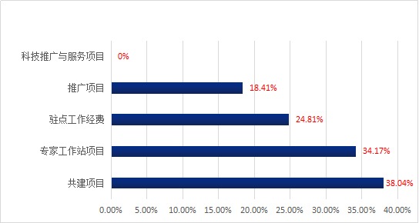
图4-1 五个支出方向经费实际支出率情况

此外，80个项目的支出率从0-94.25%不等，基本分布情况如图4-2所示，其中：
一是项目支出率分布区间较多的是0-10%之间，有20个项目（占比25%）在此区间；
二是有7个项目支出率为0%，占比8.75%。
三是支出率不足50%的项目有67个，占比高达83.75%。

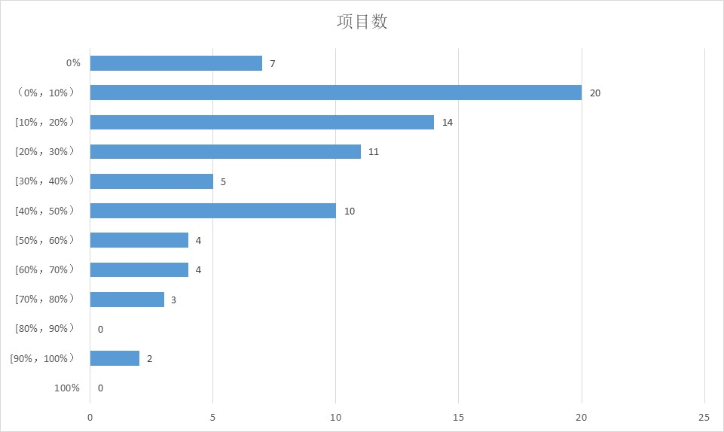
图4-2 80个项目支出率分布情况

（四）管理制度有待进一步清晰完善。
“省农科院地方分院和专家工作站工作经费”主要依据《广东省农业科学院地方分院和专家工作站工作经费管理办法》（粤农科〔2018〕62号）开展日常管理，但存在：
一是与《广东省省级财政专项资金管理办法（试行）》内容衔接不够紧密，应及时根据省的政策，在结题验收时加入绩效评价结果或者用项目综合绩效评价替代结题验收。
二是对于论文等成果的认定没有清晰的规定。目前存在发表的论文没有标注“乡村振兴战略专项资金——省农科院地方分院和专家工作站工作经费”相关字样，但认定为项目成果，欠适宜。

五、改进的思路对策建议

（一）提高专项资金支出绩效方面的思路和建议

1.重视绩效目标的前置作用。
实施绩效目标“三性”管理，在设置绩效目标时，充分对目标值的合理性（目标高低的适度）、针对性（项目特性）、可操作性（易对标考核）进行评估，考虑重新设置2018、2019、2020年的分年度绩效目标和实施周期总目标，合理调整绩效指标目标值，以符合资金投入水平和客观实际。

2.调整绩效目标，表述一致。
在编制2020年《绩效目标申报表（一级项目）》时，调整项目实施周期绩效目标的表述内容，尽量涵盖《广东省农业科学院地方分院和专家工作站工作经费管理办法》（粤农科〔2018〕62号）中设置的绩效目标。

（二）加强专项资金支出预算绩效管理方面的思路和建议。

1.强化资金使用意识，合理加快资金支出进度。
今后将要求各项目负责人对于支出进度缓慢的项目及时自查，制定后续资金使用计划，对已明确无法在实施期限内完成预算计划的项目，建议提出延期或撤销项目申请；而对于驻点人员在外未能及时报账导致的支出率低，我院会对报账流程上进行完善；多措并举以减少财政资金的沉淀。

2.修订管理办法，从源头完善管理机制。
一是增加绩效评价、绩效监控的相关内容，与《广东省省级财政专项资金管理办法（试行）》内容相衔接。
二是对于论文等成果，明确提出标注“乡村振兴战略专项资金——省农科院地方分院和专家工作站工作经费”相关字样的要求。今后在项目立项时，计划统一赋予项目编号，以便于简化标注。

[?] 《2018年度广东省农业科学院乡村振兴地方分院和专家工作站工作经费安排情况》
[?] 《2018年度广东省农业科学院乡村振兴地方分院和专家工作站工作经费安排情况》
[?] 说明：数据来源于各项目负责人填报的基础信息表
[?] 2018年结余经费16万元的用途：拟在合作部主持承担的科技推广服务项目中安排4万元，共同用于安排1个肇庆分院共建项目20万元，待肇庆分院成立后拨付使用，经费使用至2019年12月31日。
[?] 说明：合同签订时间为2019年6月12日，未在本次自评时间范围内。
[?] 信息来源：2018年10月31日，《关于广东省农业科学院2018年乡村振兴战略专项资金使用明细计划的公示》，网址：http://www.gdaas.cn/tzgg/201811/t20181101_975212.htm
[?]信息来源：各项目的基础信息表数据汇总
9] 完成率=完成值/当年度目标值*100%
[?] 信息来源：各项目填报的基础信息表数据汇总
[?] 信息来源：科技合作部2018年工作总结

